

COURTIER ASSERMENTE – Olivier EVRARD
Tél : 02 99 202 202 – Fax : 02 99 202 200
BP 50 – 35404 ST-MALO Cédex – France

SAINT MALO, le 29/02/2012 $ 1,3472

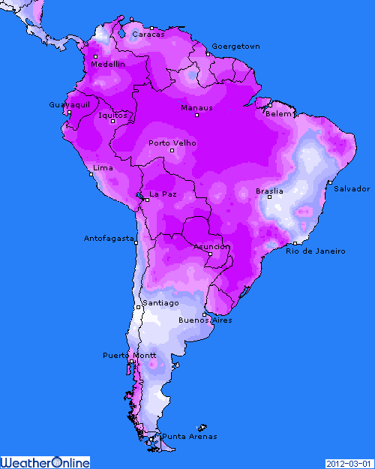

BLE : + au plus haut avec une nette amélioration du sentiment macro économique, malgré le recul prononcé (-4%) des commandes de biens durables aux US hier,
+ support des autres céréales et soja,
+ des fonds ultra short, ouvrant la voie à des prises de bénéfices rapidement,
+ une faiblesse du dollar face au retournement des bourses en soirée, de même en pétrole,
+ marché européen porté par les US, mais aussi par une anticipation de dégâts dus au gel et par la sécheresse ambiante dans le sud (Espagne, Italie et France),
- certains opérateurs pensent que la Russie pourrait aller jusqu’à 28 millions de mt d’exportation, plus confiante sur les conditions de développement des cultures pour 2012/13,

MAÏS : + retour aux prix d’avant le rapport USDA baissier de janvier,
+ tension sur le marché cash US avec la demande export et les pertes de volume en Amérique du sud,
+ porté par les gains du blé et soja,
+ baisse du dollar et hausse des bourses et des prix de l’énergie,
+/- attention à l’anticipation d’une sole record pour 2012/13 aux US en cas de non réalisation,

SOJA : + comme en céréales, clôture au plus haut depuis fin septembre 2011,
+/- rupture de la résistance des 13$, à confirmer par une consolidation dans les jours qui viennent afin de la transformer en support,
+ besoin de prix élevés pour faire venir les vendeurs au marché alors que les disponibilités sont plutôt tendues,
+/- avancée plutôt lente de la récolte brésilienne pour cause de pluie dans le nord,
+ guerre des surfaces contre le maïs pour le prochain planting,
+/- hausse un peu limitée par de mauvaises marges pour la trituration chinoise et par des conditions de marché surachetées,
+/- la météo, argentine plus clémente depuis plusieurs semaines, a stabilisé l’état des cultures,

A SUIVRE : l’impact de la reprise des bourses sur les céréales qui sont des matières 1ères comme les autres pour les spéculateurs.

